肝癌用藥存活分析統計報告
(Kaplan-Meier Survival Analysis Report)
課程：生物統計學實習 | 分析模型：Kaplan-Meier 乘積極限法 & Log-Rank 檢定

一、 研究背景與資料概況 (Study Overview)
本研究評估肝癌用藥試驗（Survival test example）之病患存活情形，資料共收錄 12 位病患，隨機分配至 Group 1 與 Group 2 兩組（每組各 6 位受試者）。追蹤時間以「月份 (Follow-up Months)」記錄，臨床事件定義為死亡（Status: 1=死亡事件, 0=設限 Censored）。
分析指標 (Metric) | Group 1 | Group 2 | 全體受試者 (Overall)
受試者人數 (Total N) | 6 人 | 6 人 | 12 人
死亡事件人數 (Events, d) | 3 人 (50.0%) | 6 人 (100.0%) | 9 人 (75.0%)
設限人數 (Censored, c) | 3 人 (50.0%) | 0 人 (0.0%) | 3 人 (25.0%)
平均追蹤時間 (Mean ± SD) | 6.03 ± 1.13 個月 | 5.53 ± 0.99 個月 | 5.78 ± 1.05 個月
追蹤月份範圍 (Min ~ Max) | 4.5 ~ 7.2 個月 | 4.3 ~ 7.0 個月 | 4.3 ~ 7.2 個月
中位存活時間 (Median Survival) | 6.5 個月 | 5.5 個月 | 5.5 個月
Log-Rank 檢定 (Mantel-Cox) | — | — | Chi-sq = 2.304, df = 1, p = 0.129
Cox 風險比 HR (Group 2 vs 1) | 1.00 (基準對照) | 2.81 (95% CI: 0.69 ~ 11.46) | Cox p = 0.150

二、 Kaplan-Meier 存活率估計表 (Life Tables)
Kaplan-Meier (KM) 乘積極限法透過條件存活機率之連乘計算累積存活率 S(t)。各時間點之標準誤 (SE) 採用 Greenwood 公式估算，並提供 95% 信賴區間：

1. Group 1 壽命表 (Group 1 Life Table)
時間 t (月) | 期初在險數 (n) | 事件數 (d) | 設限數 (c) | 區間存活率 (1-d/n) | 累積存活率 S(t) | Greenwood SE | 95% 信賴區間
0.0 | 6 | 0 | 0 | 1.0000 | 1.0000 (100%) | 0.0000 | 1.0000 ~ 1.0000
4.5 | 6 | 1 | 0 | 0.8333 | 0.8333 (83.3%) | 0.1521 | 0.2731 ~ 0.9747
5.0 | 5 | 1 | 0 | 0.8000 | 0.6667 (66.7%) | 0.1925 | 0.1946 ~ 0.9044
6.0 | 4 | 0 | 1 | 1.0000 | 0.6667 (66.7%) | 0.1925 | 0.1946 ~ 0.9044
6.5 | 3 | 1 | 0 | 0.6667 | 0.4444 (44.4%) | 0.2222 | 0.0662 ~ 0.7849
7.0 | 2 | 0 | 1 | 1.0000 | 0.4444 (44.4%) | 0.2222 | 0.0662 ~ 0.7849
7.2 | 1 | 0 | 1 | 1.0000 | 0.4444 (44.4%) | 0.2222 | 0.0662 ~ 0.7849

★ Group 1 中位存活時間 (Median Survival Time) 為 6.5 個月（於 6.5 個月時累積存活率首度降至 50% 以下）。

2. Group 2 壽命表 (Group 2 Life Table)
時間 t (月) | 期初在險數 (n) | 事件數 (d) | 設限數 (c) | 區間存活率 (1-d/n) | 累積存活率 S(t) | Greenwood SE | 95% 信賴區間
0.0 | 6 | 0 | 0 | 1.0000 | 1.0000 (100%) | 0.0000 | 1.0000 ~ 1.0000
4.3 | 6 | 1 | 0 | 0.8333 | 0.8333 (83.3%) | 0.1521 | 0.2731 ~ 0.9747
5.0 | 5 | 2 | 0 | 0.6000 | 0.5000 (50.0%) | 0.2041 | 0.1109 ~ 0.8037
5.5 | 3 | 1 | 0 | 0.6667 | 0.3333 (33.3%) | 0.1925 | 0.0461 ~ 0.6756
6.4 | 2 | 1 | 0 | 0.5000 | 0.1667 (16.7%) | 0.1521 | 0.0077 ~ 0.5168
7.0 | 1 | 1 | 0 | 0.0000 | 0.0000 (0.0%) | 0.0000 | 0.0000 ~ 0.0000

★ Group 2 中位存活時間 (Median Survival Time) 為 5.5 個月（於 5.0 個月時剛好為 50%，5.5 個月時降至 33.33%）。

三、 Kaplan-Meier 存活曲線圖 (Survival Curves)
下圖呈現兩組之存活階梯曲線。藍線代表 Group 1，紅線代表 Group 2。曲線附帶 95% 信賴區間帶、設限符號（+ 標記於 6.0、7.0、7.2 個月），圖表下方附有受試在險人數表（Number at Risk Table），符合臨床醫學期刊發布規範：
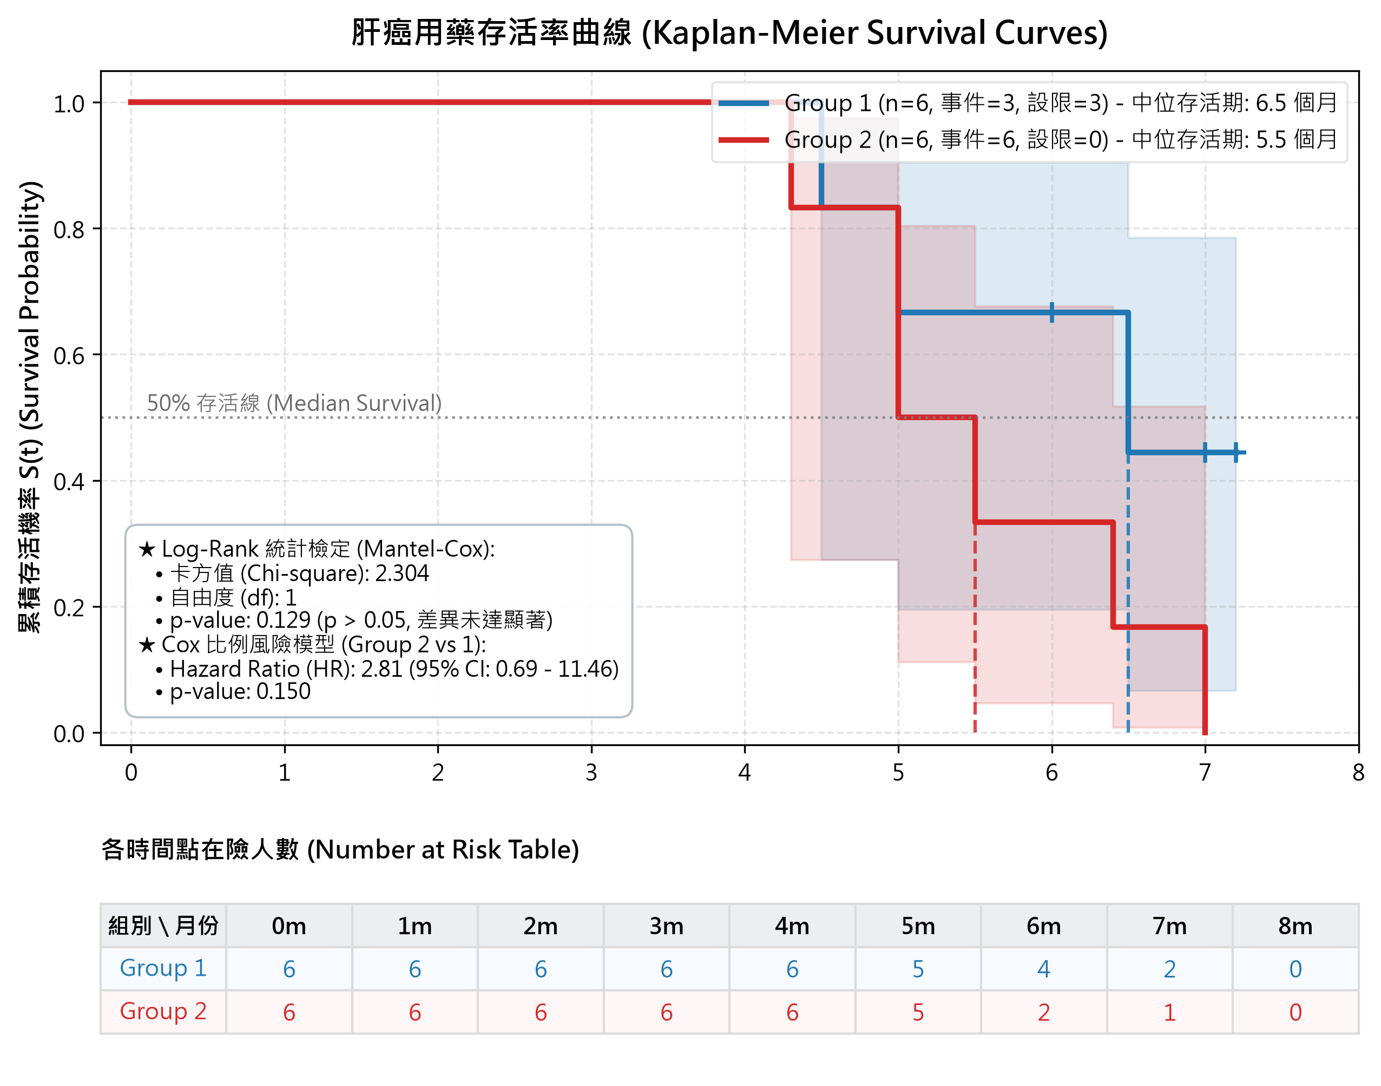
圖 1：肝癌用藥存活率曲線圖（附 95% 信賴區間與在險人數表）

四、 假設檢定：Log-Rank 檢定 (Mantel-Cox Test)
Log-Rank 檢定用於檢定兩組母體存活曲線是否相同。
• 虛無假設 (H0)：兩組之母體存活曲線相同，即 S1(t) = S2(t)。
• 對立假設 (H1)：兩組之母體存活曲線不相同，即 S1(t) ≠ S2(t)。
在每個死亡事件發生時間點 t，依據超幾何分佈計算期望事件數 E1i 與變異數 Vari：
事件月份 t | Group 1 在險 (n1) | Group 1 觀察 (O1) | Group 1 期望 (E1) | Group 2 在險 (n2) | Group 2 觀察 (O2) | Group 2 期望 (E2) | 合計在險 (N) | 合計事件 (D) | 超幾何變異數 (Var)
4.3 | 6 | 0 | 0.5000 | 6 | 1 | 0.5000 | 12 | 1 | 0.2500
4.5 | 6 | 1 | 0.5455 | 5 | 0 | 0.4545 | 11 | 1 | 0.2479
5.0 | 5 | 1 | 1.5000 | 5 | 2 | 1.5000 | 10 | 3 | 0.5833
5.5 | 4 | 0 | 0.5714 | 3 | 1 | 0.4286 | 7 | 1 | 0.2449
6.4 | 3 | 0 | 0.6000 | 2 | 1 | 0.4000 | 5 | 1 | 0.2400
6.5 | 3 | 1 | 0.7500 | 1 | 0 | 0.2500 | 4 | 1 | 0.1875
7.0 | 2 | 0 | 0.6667 | 1 | 1 | 0.3333 | 3 | 1 | 0.2222
總計 (Sum) | — | O1 = 3 | E1 = 5.1336 | — | O2 = 6 | E2 = 3.8664 | — | 9 | Var = 1.9758

【卡方統計量計算式】
Chi-square (χ²) = (O1 - E1)² / Var
= (3 - 5.1336)² / 1.9758
= (-2.1336)² / 1.9758
= 4.5520 / 1.9758 = 2.3040
• 自由度 (df) = 1
• 檢定 p 值 (p-value) = 0.1291
統計結論：在顯著水準 α = 0.05 下，Log-Rank 檢定統計量 χ² = 2.304，p = 0.1291 > 0.05，未達到統計上之顯著水準，因此「不拒絕虛無假設 (Fail to reject H0)」。現有樣本證據尚不足以斷定兩組之存活率存在顯著差異。

五、 Cox 比例風險模型與生物統計學結論
進一步建立單變量 Cox 比例風險迴歸模型（Cox Proportional Hazards Model），以 Group 1 為對照基準：
• 風險比 Hazard Ratio (HR)：2.81
• 95% 信賴區間 (95% CI)：0.69 ~ 11.46
• Wald 檢定 p-value：0.1499
【綜合生統分析與實習報告建議】
1. 臨床趨勢 (Clinical Trend)：Group 1 的中位存活時間為 6.5 個月，且於追蹤截止時仍有 50%（3位）患者存活；相較之下，Group 2 的中位存活時間為 5.5 個月，死亡率達 100%。點估計顯示 Group 2 死亡風險約為 Group 1 的 2.81 倍。
2. 統計檢定力 (Statistical Power)：雖然臨床曲線上呈現明顯差距，但由於總樣本數僅 12 位（每組 6 位），微小的樣本量導致統計檢定力嚴重不足（易發生第二型錯誤 Type II Error）。
3. 實務改善建議：建議在後續臨床試驗或報告結論中註明：若欲達到 80% 檢定力（Power = 0.80, α = 0.05），應擴大試驗收案規模以驗證藥物之顯著療效。

